Складская инфраструктура Евразийского региона – возможность десятилетия: новое исследование ЕАБР.
Алматы, 23 октября 2025 года
Евразийский регион вступил в фазу ускоренного развития складской инфраструктуры. С 2021 г. по I квартал 2025 г. общий фонд современных складов вырос с 44 до 58 млн м².
В Центральной Азии, на Южном Кавказе и в Беларуси совокупная площадь достигла в общей сложности 5,4 млн м².
Лидеры по объему:
- Беларусь – 2,4 млн м²
- Казахстан – 1,5 млн м²
- Узбекистан – 0,6 млн м²
В России (53 млн м²) ввод новых площадей уже несколько лет подряд бьет рекорды.
В этих четырех странах наблюдается настоящий строительный бум, местами – признаки перегрева рынка: снижение арендных ставок и рост обеспеченности. В других государствах формируется только начальный этап развития складского сектора. Показатели обеспеченности на душу населения в регионе (в исследование включены: Азербайджан, Армения, Беларусь, Грузия, Казахстан, Кыргызстан, Таджикистан, Туркменистан, Россия и Узбекистан) находятся на крайне низких уровнях (0,23 м² на душу населения в среднем). Регион долго остававшийся на периферии глобальных логистических потоков, сегодня создает новую карту евразийской логистики. В ближайшие годы заявлено к вводу более 20 млн м² складов, в том числе 1,6 млн м² - в странах Центральной Азии.
Обеспеченность складскими помещениями в Евразийском регионе, м²/чел.  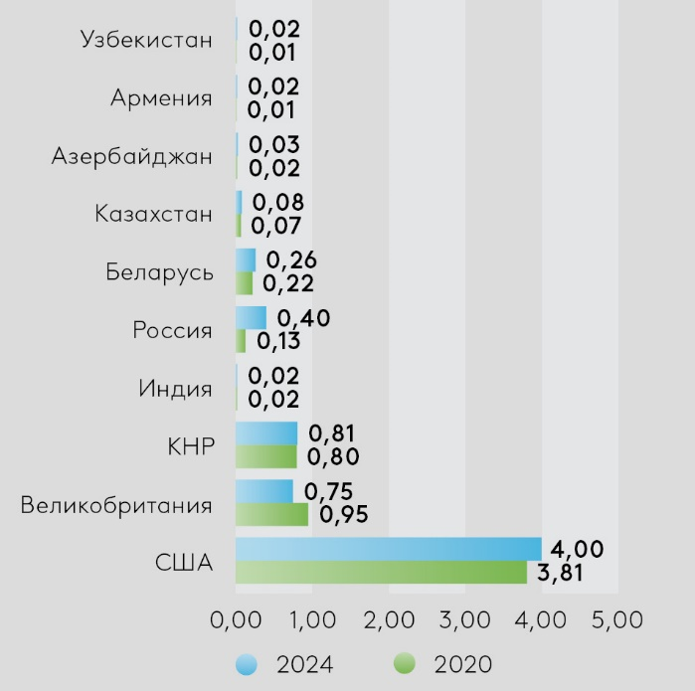  Источник: расчеты экспертов ЕАБР и CMWP. | Прогноз спроса на складскую инфраструктуру в Евразийском регионе, тыс. м²  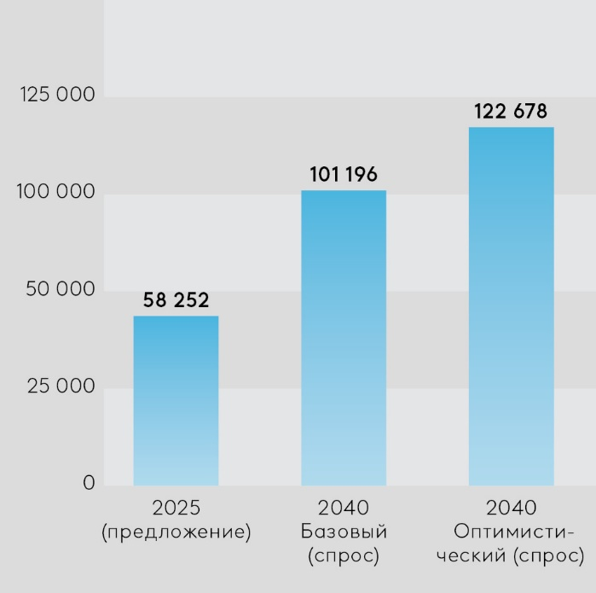  Источник: расчеты экспертов ЕАБР и CMWP.

Новая география торговли и «догоняющий рост»
Стремительная трансформация происходит под влиянием новых тенденций в торговле и технологиях, усиленных эффектом догоняющего роста. После 2022 г. изменилась география мировой торговли, и Евразийский регион стал одним из ключевых бенефициаров этих сдвигов.
По прогнозам ЕАБР, объем внешней торговли стран региона вырастет:
- с 1 278 млн тонн в 2023 г.
- до 1 420–1 809 млн тонн к 2040 г.
Кроме того, меняется качественная структура грузопотоков – в сторону несырьевых товаров. Это требует активного развития:
- мультимодальных хабов
- «сухих портов»
- пограничных терминалов
- распределительных центров вдоль международных транспортных коридоров.
Евгений Винокуров, главный экономист ЕАБР:
«На логистику и складские операции приходится до ¼ добавленной стоимости в глобальных цепочках. Раскрытие потенциала складской инфраструктуры – это не про метры, а про высокую конкурентоспособность экономики. Современные склады снижают логистические и транзакционные издержки, ускоряют оборот, встраивают компании в региональные цепочки добавленной стоимости и формируют новые центры притяжения производства. Современные склады – высокотехнологичный бизнес с потенциалом развития ИИ и роботизации. На фоне ускоренной индустриализации и структурных сдвигов в потреблении – от стремительного развития e-commerce до увеличения спроса на холодные и специализированные склады – сектор станет одним из драйверов роста».
Электронная коммерция — долгосрочный драйвер
К 2040 г. доля онлайн-торговли в розничном обороте может достичь 20-25% в регионе (для сравнения: в 2024 г. – 20% в России, 3% в Узбекистане).
Это стимулирует рост инвестиций в:
- фулфилмент-центры
- городские склады «последней мили»
- автоматизацию логистики
Крупные ритейлеры все чаще передают логистику на аутсорс, и спрос на 3PL-провайдеров стремительно растет – особенно в сегментах e-commerce и FMCG. На этом фоне формируется новый класс логистических компаний, строящих многофункциональные комплексы для обслуживания нескольких клиентов одновременно. В этих условиях повышаются требования к качеству услуг и техническому оснащению складов.
Среди других драйверов: цифровизация логистики, ускорение индустриализации, раскрытие потенциала агропромышленного комплекса и др. На этом фоне структура спроса постепенно смещается в пользу специализированных складов – холодильных, фармацевтических, логистических хабов нового поколения, отвечающих требованиям автоматизации и энергоэффективности.
Прогноз до 2040 г.: удвоение спроса
По оценке ЕАБР, спрос на современные складские площади в регионе может вырасти почти вдвое — до 101–123 млн м² к 2040 г.

Ожидаемая потребность по сегментам:
• 73–87 млн м² — ритейл (качественные сухие склады)
• 23–27 млн м² — электронная коммерция (фулфилмент-центры, распределительные склады, городская логистика)
• 4,7–7 млн м² — агропромышленность (в т.ч. холодильные мощности и логистика сельхозпродукции)
• 1,3–1,6 млн м² — фармацевтика (включая хабы GMP-класса и региональные распределительные хабы)
• 4–4,3 тыс. га — транспорт (перегрузочные терминалы, контейнерные и открытые площадки)

Что необходимо для реализации потенциала
Для раскрытия потенциала складского сектора эксперты ЕАБР подчеркивают необходимость согласованных действий государств, бизнеса и международных институтов. Главный приоритет – формирование единой институциональной среды, повышающей инвестиционную привлекательность и прозрачность рынка.
Ключевые меры:
• Унификация стандартов и гармонизация таможенных процедур
• Внедрение цифровых платформ и систем управления логистикой
• Ускоренное строительство распределительных центров и нишевых объектов для агро- и фармсектора, мультимодальных хабов и «сухих портов» в узловых точках транспортных коридоров
• Развитие механизмов ГЧП, инструментов коллективного финансирования и инфраструктурных облигаций
• Стимулирование инвестиций через налоговые льготы
• Улучшение кадрового потенциала
Все большее значение приобретают «зеленые» стандарты энергоэффективности и ESG-подходы. Их внедрение позволит сократить издержки, повысить устойчивость логистических цепочек и привлечь долгосрочных институциональных инвесторов.
Реализация предложенных мер позволит устранить существующие «узкие места» складской инфраструктуры в Евразийском регионе. Современный евразийский транспортно-логистический каркас свяжет ключевые экономические центры и поддержит дальнейший рост торговых потоков в новых геоэкономических реалиях. Это создаст прочную основу для интеграции региона в глобальные цепочки поставок и раскрытия его экономического потенциала.
Подробнее с содержанием доклада «Складская инфраструктура Евразийского региона: возможность десятилетия» и иных материалов можно ознакомиться на сайте Банка.
Справка:
Евразийский банк развития (ЕАБР) — многосторонний банк развития, осуществляющий инвестиционную деятельность на евразийском пространстве. Уже более 19 лет ЕАБР содействует укреплению и расширению экономических связей и всестороннему развитию стран-участниц. К июлю 2025 года в накопленном портфеле ЕАБР 319 проектов с общим объемом инвестиций на сумму 19,1 млрд долл. США. Основную долю в портфеле ЕАБР занимают проекты с интеграционным эффектом в сферах транспортной инфраструктуры, цифровых систем, зеленой энергетики, сельского хозяйства, промышленности и машиностроения. В своей деятельности Банк руководствуется Целями в области устойчивого развития ООН и принципами ESG.
ЕАБР в рамках Стратегии 2022–2026 реализует 3 мегапроекта: «Водно-энергетический комплекс Центральной Азии», «Евразийский транспортный каркас», «Евразийская товаропроводящая сеть».
Контакты пресс-центра ЕАБР:
+7 (727) 244 40 44, доб. 4774 и 2160
pressa@eabr.org
http://eabr.org

New Study by the EDB: Warehousing Infrastructure in Eurasia – An Opportunity of the Decade
Almaty, 23 October 2025.
Eurasia has entered a phase of accelerated warehousing infrastructure development. From 2021 to the first quarter of 2025, the total warehouse space in the region increased from 44 to 58 million m².
In Central Asia, the South Caucasus and Belarus, the total stock has reached 5.4 million m².
Leaders in warehouse space:
- Belarus – 2.4 million m²
- Kazakhstan – 1.5 million sq m²
- Uzbekistan – 0.6 million sq m²
Russia has been breaking records for several consecutive years with the commissioning of new space (53 million m²).
These four countries are experiencing a significant construction boom, with some areas showing signs of market overheating. In other countries, the market is only just beginning to emerge. Per capita availability in the region (the study covers Armenia, Azerbaijan, Belarus, Georgia, Kazakhstan, the Kyrgyz Republic, Tajikistan, Turkmenistan, Russia and Uzbekistan) remains extremely low (averaging 0.23 m² per capita). The region, which has long remained on the periphery of global logistics flows, is now shaping a new Eurasian logistics landscape. In the coming years, the market will maintain its high momentum: today, more than 20 million m² of new warehouse space are planned for construction in the region, including around 1.6 million m² in Central Asian countries.
Warehouse space in Eurasia, m² per person  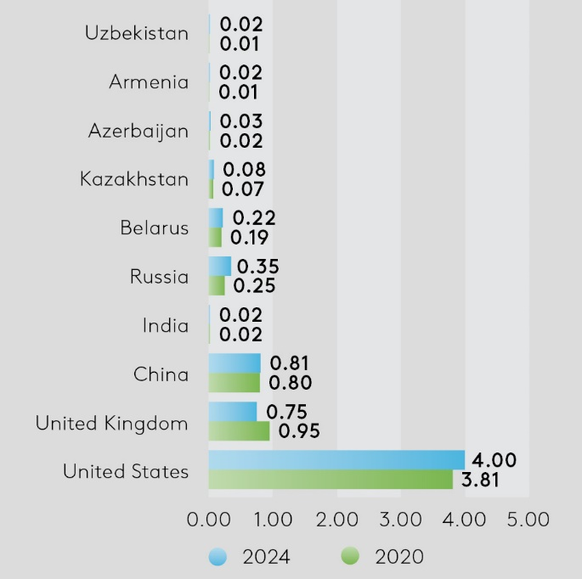  Source: EDB and CMWP calculations. | Forecast demand for warehousing infrastructure in Eurasia, thousand m²  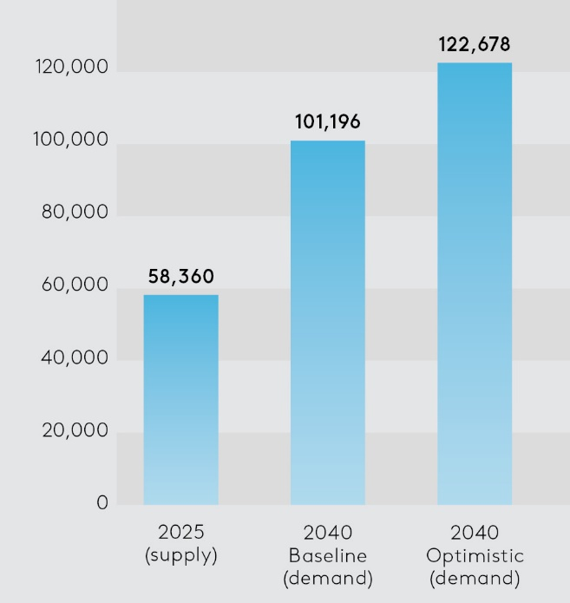  Source: EDB and CMWP calculations.

New geography of trade and catching-up growth
The rapid transformation is being driven by emerging trends in trade and technology, reinforced by catching-up growth. Since 2022, the geography of global trade has shifted, and Eurasia has become one of the main beneficiaries of these changes.
The EDB forecasts that the region’s foreign trade will increase:
- from 1,278 million tonnes in 2023
- to 1,420–1,809 million tonnes by 2040.
In addition, the composition of cargo flows is changing in favour of non-commodity goods. This requires the active development of:
- multimodal hubs
- dry ports
- border logistic hubs
- large distribution warehouses along international transport corridors
Evgeny Vinokurov, Chief Economist at the EDB:
“Logistics and warehousing operations account for up to a quarter of the value added in global value chains. Unlocking the potential of warehousing infrastructure is not about square metres but about high economic competitiveness. Modern warehouses reduce logistics and transaction costs, accelerate trade turnover, integrate companies into regional value chains and create new centres of gravity for production. Modern warehousing is a high-tech business with potential for AI and robotisation. In the context of accelerated industrialisation and structural shifts in consumption – from the rapid development of e-commerce to growing demand for cold and specialised storage – the sector will become one of the growth drivers.”
E-commerce as a long-term driver
By 2040, the share of online commerce in retail turnover could reach 20–25% across the region (compared with 20% in Russia and 3% in Uzbekistan in 2024).
This is driving the growth of investment in:
- fulfilment centres
- last-mile urban warehouses
- logistics automation
Large retailers are increasingly outsourcing logistics, and demand for 3PL providers is rising rapidly, particularly in the e-commerce and FMCG segments. Against this backdrop, a new generation of logistics companies is emerging, developing multifunctional complexes designed to serve several clients simultaneously. In these conditions, requirements for service quality and the technological sophistication of warehouses are increasing.
Other drivers include the digitalisation of logistics, accelerating industrialisation and the development potential of the agro-industrial sector. As a result, the structure of demand is gradually shifting towards specialised warehouses – refrigerated, pharmaceutical and next-generation logistics hubs that meet automation and energy efficiency standards.
Forecast to 2040: doubling of demand
The EDB estimates that demand for modern warehouse space in the region could almost double, reaching 101–123 million m² by 2040.

Expected demand by segment:
• 73–87 million m² – retail (quality dry ports)
• 23–27 million m² – e-commerce (fulfilment centres, distribution warehouses, urban logistics)
• 4.7–7 million m² – agribusiness (including refrigeration facilities and agricultural logistics facilities)
• 1.3–1.6 million m² – pharmaceuticals (including GMP-class and regional distribution hubs)
• 4–4.3 thousand hectares – transport (transhipment terminals, container and open areas)

What is needed to realise the potential
To unlock the potential of the warehousing sector, EDB experts highlight the need for coordinated action by governments, businesses and international institutions. The top priority is to create a unified institutional environment that enhances investment attractiveness and market transparency.
Key measures:
• Unifying standards and harmonising customs procedures
• Implementing digital platforms and logistics management systems
• Accelerating the construction of distribution centres and specialised facilities for agricultural and pharmaceutical products, multimodal hubs and dry ports at transport corridor nodes
• Developing PPP mechanisms, collective financing instruments and infrastructure bonds
• Stimulating investment through tax incentives
• Enhancing human resource development
Green energy efficiency standards and ESG principles are becoming increasingly important. Their implementation will reduce costs, increase the sustainability of logistics chains and attract long-term institutional investors.
Implementing these measures will help eliminate existing bottlenecks in Eurasia’s warehousing infrastructure. A modern Eurasian transport and logistics network will connect key economic centres and support the continued growth of trade flows in the new geoeconomic reality. This will create a solid foundation for integrating the region into global supply chains and unlocking its economic potential.
The report Warehousing Infrastructure in Eurasia: An Opportunity of the Decade is available on the Bank’s website.
Additional Information:
The Eurasian Development Bank (EDB) is a multilateral development bank investing in Eurasia. For more than 19 years, the Bank has worked to strengthen and expand economic ties and foster comprehensive development in its member countries. By July 2025, the EDB’s cumulative portfolio comprised 319 projects with a total investment of US $19.1 billion. The portfolio consists principally of projects with an integration effect in transport infrastructure, digital systems, green energy, agriculture, manufacturing and mechanical engineering. The Bank adheres to the UN Sustainable Development Goals and ESG principles in its operations.
The EDB is implementing three mega-projects as part of its 2022–2026 Strategy: the Central Asian Water and Energy Complex, the Eurasian Transport Network and the Eurasian Agricultural Goods Distribution System.
The EDB Media Centre:
+7 (727) 244 40 44, ext. 4774 and 2160
pressa@eabr.org
http://eabr.org

